GESTA, SLOVA A SYMBOLY VE MŠI SVATÉ
ThDr. Jozef Haľko, PhD

MŠE SVATÁ 4. Políbení oltáře

Drazí bratři a sestry,
V Písmu svatém (v prvním čtení mše svaté), v souvislosti s Abrahámem, jsme slyšeli kombinaci slov oběť a oltář a zde navazujeme na naše uvažování. V minulý pátek jsme mluvili o pokleknutí na začátku mše svaté a jak jste mohli vidět na začátku této mše svaté, kněz přichází k oltáři, ohne se a tento oltář políbí.
Dnes budeme uvažovat o tom, proč kněz dělá toto gesto, které je písemně doložené již ze 4. století po narození Ježíše Krista. Nejpozději už ve 4. století bylo určitě součástí lámání chleba, eucharistie, i políbení oltáře. Toto líbání oltáře prý v dějinách bylo dokonce víckrát před nejdůležitějšími částmi mše svaté. Takže nejen na začátku ale i během mše svaté.
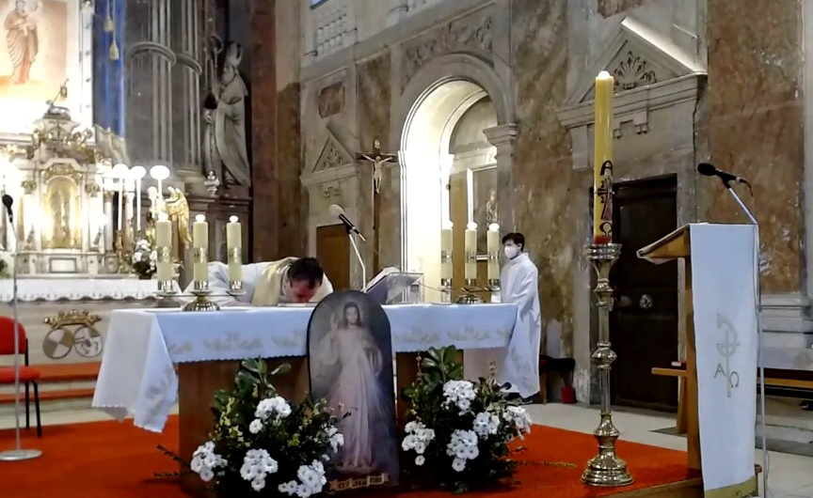
Co symbolizuje políbení oltáře?
Nejprve, co symbolizuje samotný oltář. Oltář symbolizuje Ježíše Krista, který je tím úhelným kamenem, na kterém stojí celá stavba Církve. Políbení pokoje, o kterém čteme na různých místech Nového zákona, je symbolem úcty a lásky. Ústa a rty jsou tou částí člověka, přes kterou se vyjadřuje, přes kterou člověk vyznává, přes kterou člověk dýchá, vydechuje nejen fyzicky, ale i duchovně vydechuje tím, jak komunikuje na druhé svůj duchovní svět. A ústa a rty jsou zároveň těmi, které přijímají Boží dary ve formě duchovního i tělesného pokrmu.
Dotyk rtů je gesto i velmi intimního vyjádření lásky. Když tedy líbáme oltář, je to vlastně políbení dávané Ježíšovi Kristovi. Ne Jidášský polibek, ale polibek ve smyslu toho, co jsme četli o tom, že jsme Ježíšovi přátelé. Jsme přátelé Ježíše Krista, ne kámoši, ale přátelé. V tom je skutečně rozdíl. Protože někdy si myslíme že jsme s někým přáteli, jako kdyby rodina a už nejsme ničím vázáni. Toto přátelství, které vyjadřuje tento polibek, právě naopak, dělá nás velmi zodpovědnými za to, co v blízkosti Ježíše Krista, čerpajíce z Ježíše Krista, děláme nebo neděláme.
Tento symbol, že oltář je Ježíš Kristus je potom umocněný i dalšími věcmi, které jsou na oltáři umístěné. Bílá plachta, ubrus na oltáři, symbolizuje plachtu, která byla důkazem Ježíšova zmrtvýchvstání. Ta plachta v prázdném hrobě sloužila k dokazování, že ten, který zemřel, žije. Kromě toho plachta nebo ubrus na oltáři symbolizují i Ježíšovu pohostinnost. Vždyť na oltáři se vlastně zpřítomňuje oběť poslední večeře, kdy Ježíš sám sebe pod způsobou chleba a potom pod způsobou vína, dával svým učedníkům.
Bílá plachta je tedy symbol Ježíšova zmrtvýchvstání a s tím související Ježíšovy duchovní pohostinnosti. Proto je docela samozřejmé, že je na oltáři na té bílé plachtě ubrus a na tom ubruse i kříž, aby připomínal, že tento oltář je místem, kde se zpřítomňuje, uskutečňuje, eucharistické přepodstatnění, které zpřítomňuje Ježíšovu smrt a Ježíšovo zmrtvýchvstání. „Bylo by mi běda, kdybych hlásal cokoliv jiného, a ne Ježíše Krista, a to ukřižovaného“ (srov. 1Kor 9,16) říká apoštol Pavel.
Kříž na oltáři má připomínat knězi, že on je ten, který má vždy zprostředkovat Ježíše Krista, že je ten, který jako vysvěcený kněz koná ve jménu Ježíše Krista, v osobě Ježíše Krista a jako takový ve vší pokoře a úctě má přistupovat k oltáři.
Kromě bílého ubrusu, bílé plachty a kříže, jsou na oltáři i svíce, které nám opět připomínají Ježíše Krista, který sám o sobě řekl: „Já jsem světlo světa… (Jan 8,12).
Jako se svíce spaluje, tak vydává světlo. Světlo není zadarmo, světlo je zaplacené tím, že se ta svíce spaluje. Ježíš Kristus, a opět to souvisí i s tím s křížem i s tím ubrusem i s tou bílou plachtou, je ten, který se za nás spálil, obětoval, vydal, aby vyzářil světlo. Takže všechny tyto věci spolu jsou velmi hutným symbolem toho, že ten, kdo je hlavním na mši svaté je Ježíš Kristus. Od něho všechno vychází a k němu všechno směřuje.
První křesťané měli tak velkou úctu k místu kde se uskutečňuje eucharistická oběť, že ji vykonávali nad hroby mučedníků. Jak se křesťanství šířilo, samozřejmě ne vždy, a ne všude bylo možné mít oltář nad hrobem mučedníků. Proto se potom stalo, během dějin, že do oltáře se vkládala, zapouštěla relikvie. Tedy ostatek mučedníka nebo světce.
Společně s uctěním oltáře jako Ježíše Krista je to i uctění relikvie svatého nebo mučedníka, který zemřel za Ježíše Krista, jako kdyby tam bylo řečeno, že ten oltář nás má inspirovat k tomu, abychom tím polibkem nabrali tu Ježíšovu sílu, jako ji nabírali mučedníci a světci. Potom konaly dál, v každodenním životě tak, jako to chce Ježíš Kristus. Takže ten oltář je i pramenem síly, která vychází z Ježíše Krista.
Drazí bratři a sestry, když dnes budeme přistupovat k oltáři a bude se na něm uskutečňovat nejsvětější oběť, tak na základě těchto symbolů, které vyjadřují něco, co se skutečně stane si snad hlouběji uvědomíme, jak toto gesto vyjadřuje něco, co je velkým darem pro nás. Proto například, už jsem to vzpomínal, kněz oltář ve starších dobách líbal víckrát, kdy liturgie měla ještě některé další prvky. Kněz tehdy dříve, než požehnal lidu, políbil oltář, aby bylo jasné, že to požehnání vychází od Boha. Jako kdyby ten kněz načerpal sílu z toho oltáře, sílu toho požehnání, které je požehnáním Božím. Požehnáním ve jménu Otce i Syna i Ducha svatého. No, a ve jménu Otce i Syna i Ducha svatého se kněz po políbení oltáře přežehná uděláním kříže. A ještě předtím, když je to slavnostní mše svatá, oltář incenzuje. Ale jsou téma, o kterých budeme mluvit příště. Ať je pochválen Ježíš Kristus.

Z pramene 21. 02. 2020
https://www.tvlux.sk/archiv/play/bozk-oltara
Se souhlasem a požehnáním kazatele Mons. Jozefa Haľko

